נספח מס' 1

דוגמאות לפריטים סגורים ומשולבים:
דוגמה 1 : פריט סגור
מהי הטענה העיקרית במאמרו של יובל דרור?

1 ייתכן שהעיתון המקוון יוכל להתקיים בצד עיתון הנייר.
2 ייתכן שעיתון הנייר ייעלם בשל יתרונותיו של העיתון המקוון.
3 ייתכן שהתקדמות הטכנולוגיה תמְנע את היעלמותו של עיתון הנייר.
4 ייתכן שעיתון הנייר ישרוד למרות התפתחות הטכנולוגיה.

דוגמה 2: פריט סגור
סַמנו ‬את ‬היחס ‬השווה ‬ליחס ‬4 : 5 . ‬‬‬‬‬‬‬‬‬‬‬‬‬‬‬‬‬‬‬

1 28 : 40
2 20 : 30
3 16 : 25
4 12 : 15

דוגמה 3: פריט סגור
בטבלאות שלפניכם יש נתונים על המסה ועל המשקל של אותו גוף על פני כדור הארץ ועל פני הירח. באיזו טבלה הנתונים נכונים?
1 |  |  | 2
   | מסה (ק"ג) | משקל (ניוטון)
  כדור הארץ | 16 | 10
  ירח | 98 | 10
   | מסה (ק"ג) | משקל (ניוטון)
  כדור הארץ | 10 | 16
  ירח | 10 | 98
3 |  |  | 4
   | מסה (ק"ג) | משקל (ניוטון)
  כדור הארץ | 10 | 98
  ירח | 10 | 16
   | מסה (ק"ג) | משקל (ניוטון)
  כדור הארץ | 98 | 10
  ירח | 16 | 10

דוגמה 4: פריט משולב
במשפטים הבאים יש מילים מודגשות.
כתבו מתחת לכל משפט אם המילה המודגשת היא שם עצם, שם תואר
או פועל.
1. שורות 46–47: "גם כיום המדענים חוקרים את התנהגות הציפורים ואת
מבנה גופן..."

2. שורות 49–50: "כדי לדעת מאילו ארצות באות הציפורים ולהיכן הן עפות, החוקרים משתמשים בכמה שיטות".

דוגמה 5: פריט משולב
האם לשאלות הבאות יש תשובה בטקסט?
סמנו עבור כל אחת מהשאלות יש או אין.
 | יש | אין
1. כמה ציפורים חולפות מעל ארצנו בנדידתן? | 1 | 2
2. מהם סוגי המזון שממנו ניזונות הציפורים בדרכן? | 1 | 2
3. האם יש קשר בין גודל הגוף של הציפור לאופן תעופתה? | 1 | 2
4. מהם הנזקים שגורמות הציפורים לחקלאות? | 1 | 2
5. מהם שמות כל הארצות המשתתפות בחקר הציפורים  הנודדות? | 1 | 2

דוגמה 6 : פריט משולב
כתבו במילים את המספרים שבסוגריים:
שיתוף פעולה אזורי בין ישראל למדינות השכנות מתקיים במהלך
כ- שנים במֵיזָמים (פרויקטים) הקשורים לצַפָּרוּת. במסגרת
(10)
המיזמים הוקמו מרכזים, ובהם עוקבים אחר הציפורים
(3)
ב- עונות הנדידה. צַפָּרִים השותפים למיזמים האלה יציגו את מחקריהם ביום העיון השנתי לצפרות.
(16)
(2)

דוגמה 7 : פריט משולב

בסרטוט ‬שלפניכם ‬שני ‬ישרים ‬מקבילים ‬a, b ‬וישר ‬שלישי ‬c ‬החותך ‬אותם.‬‬‬‬‬‬‬‬‬‬‬‬‬‬‬‬‬‬‬‬‬‬‬‬‬‬‬‬‬‬‬‬‬‬

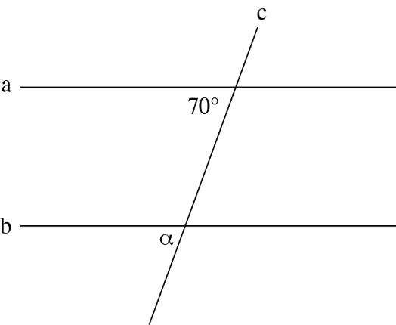

מהו ‬גודל ‬הזווית ‬α?‬‬‬‬‬‬‬‬‬‬‬‬‬

תשובה: ‬° ‬= α‬‬‬

דוגמה 8: פריט משולב
לפניכם איור של חללית הממריאה מכדור הארץ אל החלל.
בתוך החללית יושב טייס חלל (אסטרונאוט).
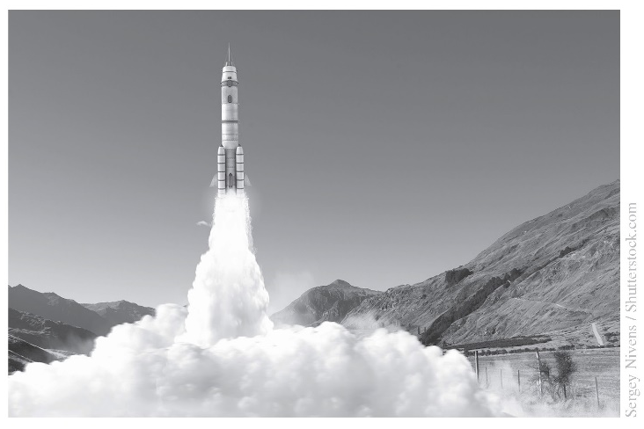
השלימו את החסר במשפט הזה:
כשהחללית מגיעה למרחק המרבי שלה מכדור הארץ, משקלו של טייס החלל
משקלו על כדור הארץ,
גדול מ־ / קטן מ־ / זהה ל־
והמסה של טייס החלל מסה שלו על כדור הארץ.
גדולה מה־ / קטנה מה־/ זהה ל־

דוגמאות לפריטים פתוחים

דוגמה 1:
בשורות 47–48 טוען כותב הטקסט: "התועלת שתצמח מהוספת שעות של
עיסוק בספורט תהיה רבה לא פחות מהוספת שעות תרגול במקצועות אחרים".
מה דעתכם על טענה זו? נמקו את דבריכם על-פי הטקסט.

_________________________________________________________________________________________

דוגמה 2 :
לפניכם ‬סרטוט ‬של ‬שני ‬משולשים ‬חופפים: ‬ΔABC ≅ ΔEDC.‬
(‬החפיפה ‬כתובה ‬לפי ‬סדר ‬הקדקודים ‬המתאימים.)‬‬‬‬‬‬‬‬‬‬‬‬‬‬‬‬‬‬‬‬‬‬‬‬‬‬‬‬‬‬‬‬‬‬‬‬‬‬‬‬‬‬‬
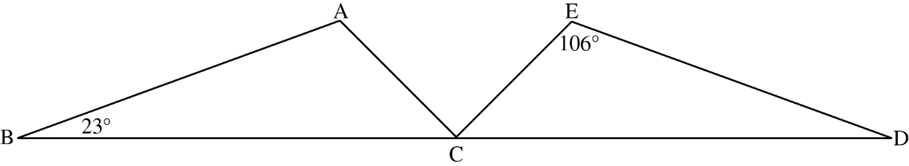

א.‬ הַשלימו ‬בסרטוט ‬את ‬הגודל ‬של ‬כל ‬הזוויות ‬של ‬המשולשים ‬ABC ‬ו-‬ ‬EDC ‬
לפי ‬הנתונים.‬‬‬‬‬‬‬‬‬‬‬‬‬‬‬‬‬‬‬‬‬‬‬‬‬‬‬‬‬‬‬‬‬‬‬‬‬‬‬‬‬‬‬‬‬‬

ב.‬ סַרטטו ‬תיכון ‬AK ‬לצלע ‬BC ‬במשולש ‬ABC.‬
סַרטטו ‬גם ‬תיכון ‬ET ‬לצלע ‬CD ‬במשולש ‬EDC.‬‬‬‬‬‬‬‬‬‬‬‬‬‬‬‬‬‬‬‬‬‬‬‬‬‬‬‬‬‬‬‬‬‬‬‬‬‬‬‬‬‬‬‬‬‬‬‬‬

הַסבירו ‬מדוע ‬המשולשים ‬AKC ‬ו-‬ ‬ETC ‬חופפים.‬‬‬‬‬‬‬‬‬‬‬‬‬‬‬‬‬‬‬‬‬‬

דוגמה 3 :
באיורים שלפניכם שני כלים, ובכל כלי יש חומר אחר.

חומר 1

חומר 2
א. לפניכם ארבעה חומרים:
AgF, HF, ClF, CsF
היעזרו בטבלה המחזורית ומיינו את ארבעת החומרים שלפניכם לחומרים העשויים להיות חומר 1 ולחומרים העשויים להיות חומר 2.
חומר 1 | חומר 2

בחרו בחומר אחד והסבירו איך קבעתם שהוא עשוי להיות חומר 1 או חומר 2.

